# Práctica #3

## Fecha de entrega: 16/05/2023

## Alumno: María Fernanda Escalona López

Descripción:

Realizar una interfaz que contenga 4 imágenes, y cada imagen tenga 4 botones, que realicen los cambios, de manera que cada botón deberá cambiar la imagen a otra diferente.

## Contenido (Capturas/Fotos/Código/Diagrama):

Funcionamiento:

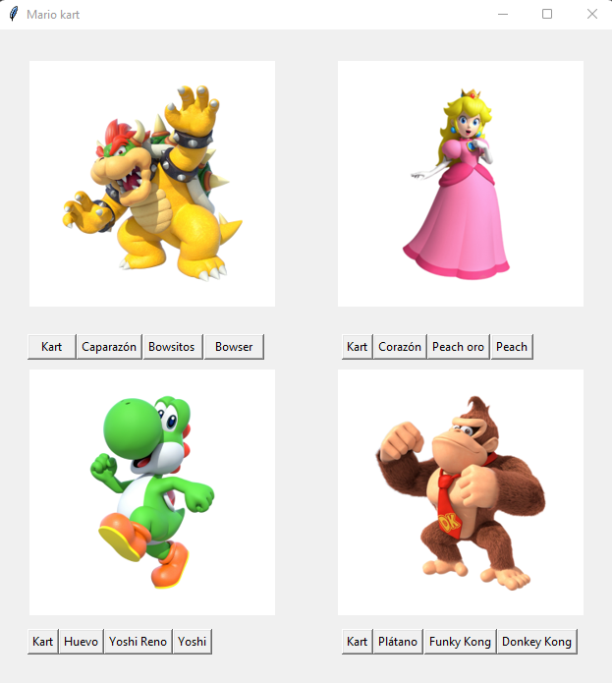

Código:

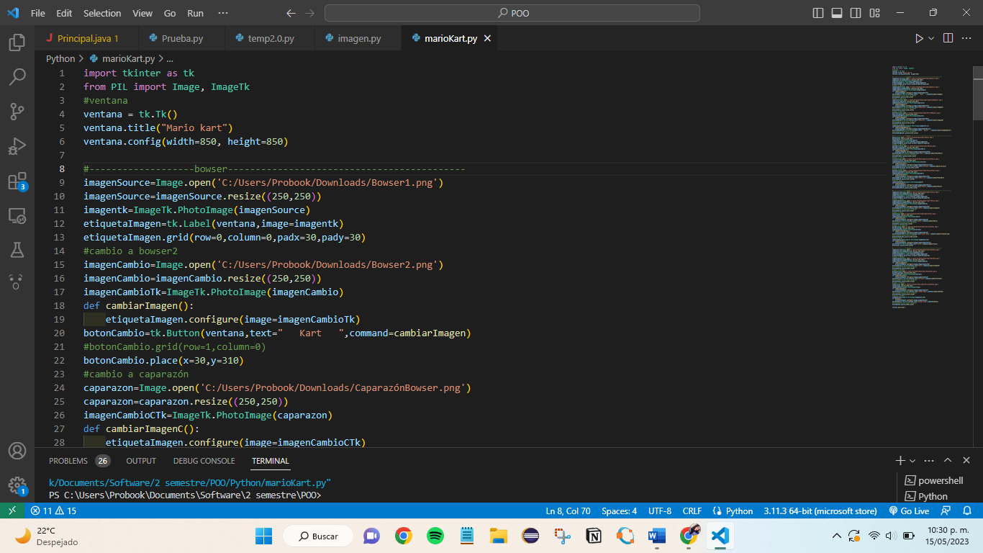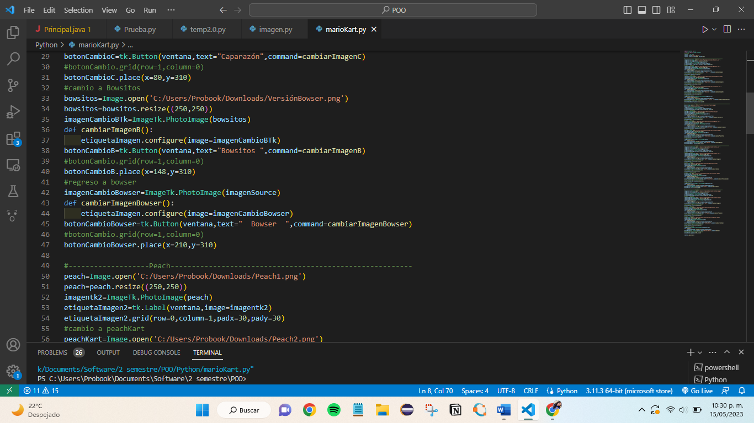

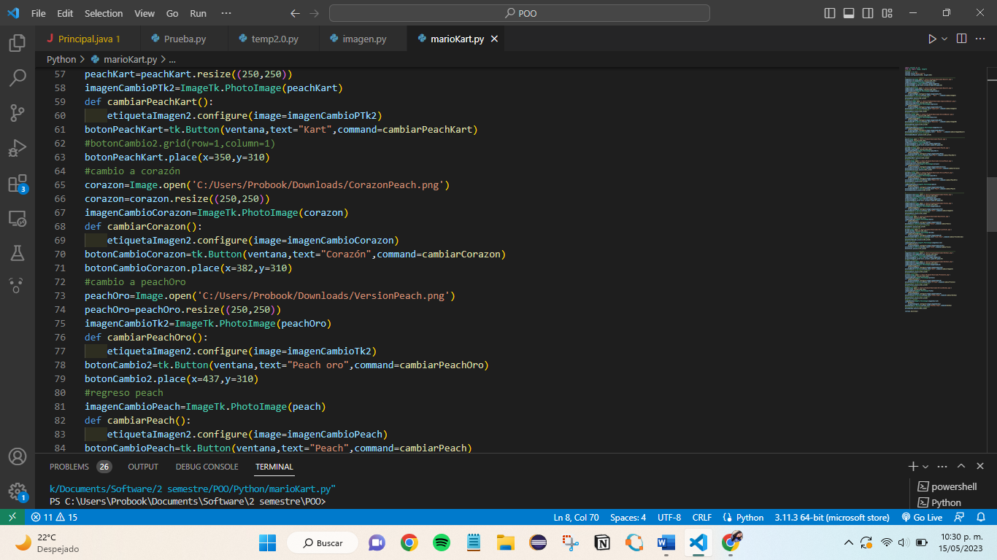

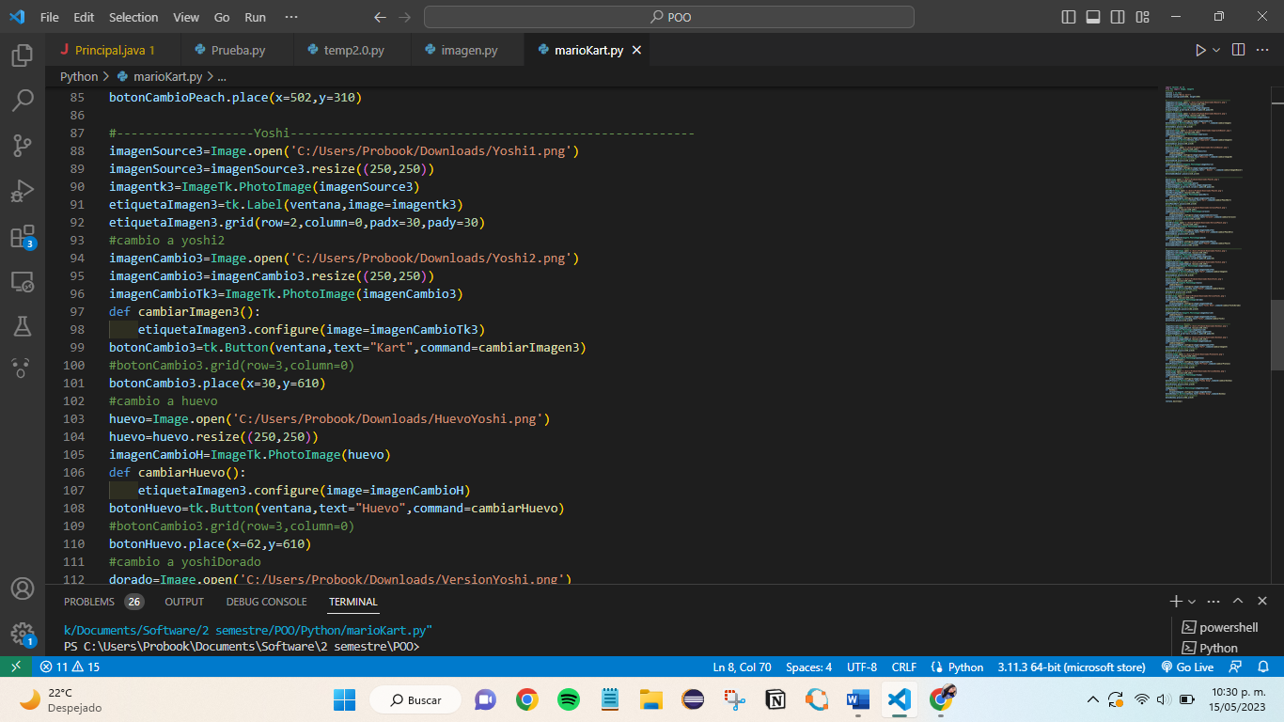

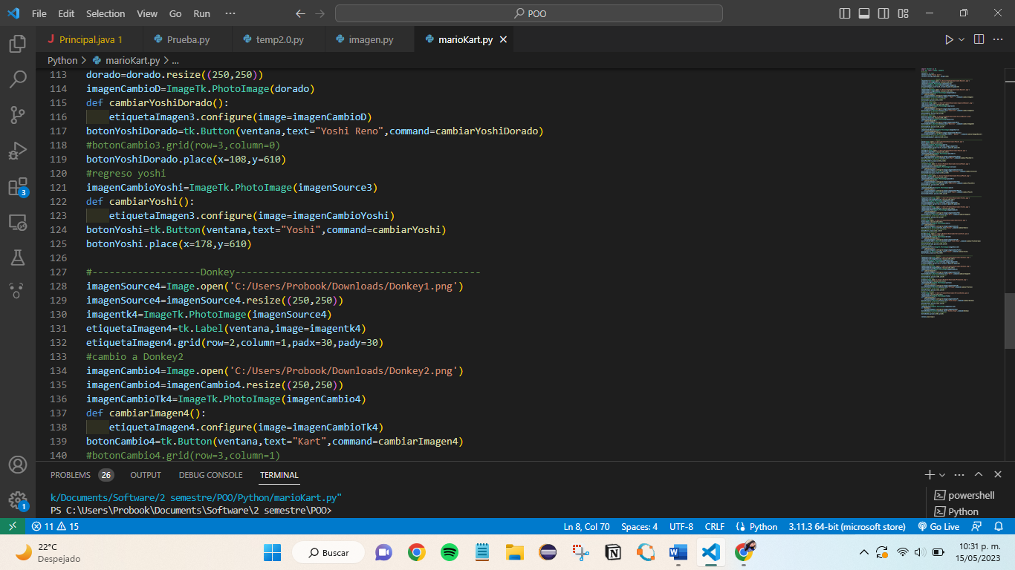

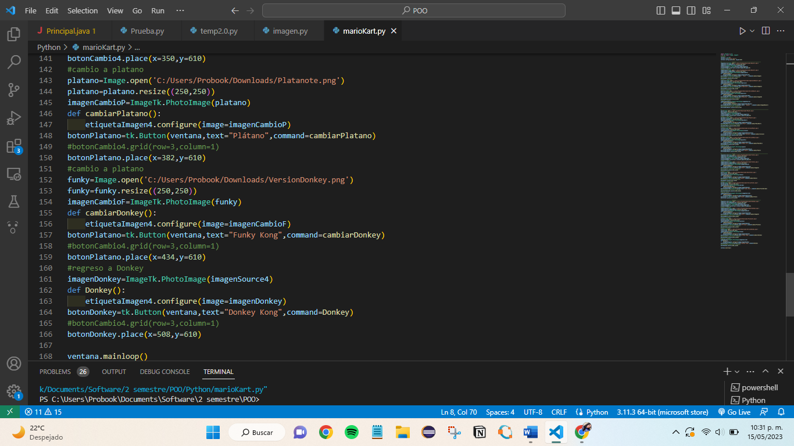

Resumen:

Con la realización de esta actividad, pude aplicar los conocimientos adquiridos en clase para insertar imágenes en una interfaz, y generar funcione que con ayuda de botones nos permitan interactuar con ella, en este caso para cambiar las imágenes y generar una interfaz más atractiva.